THỂ LỆ THI ĐẤU
XE ROBOT KHOA CN ĐIỆN ĐIỆN TỬ 2019
1. Đối tượng:
1.1. Tất cả các SV trường CĐ Lý Tự Trọng còn đang học tại trường tại tất cả các khoa yêu thích, đam mê robot, có khả năng tự thiết kế và viết chương trình cho xe robot hoạt động.
1.2. Thí sinh đăng ký tham gia theo đội. Mỗi đội tối đa 3 SV. (Theo mẫu đính kèm)
2. Yêu cầu:
2.1. Các đội dự thi tự thiết kế khung xe robot và viết chương trình điều khiển robot tự động chạy theo địa hình thi đấu do ban tổ chức (BTC) cung cấp ở mục số 5. Các đội đăng ký sau tự trang bị các thiết bị để thi công xe.
2.2. Xe robot được lập trình để tự động chạy theo chiều mũi tên trên đường đua màu đen. Đường đua được đánh số theo thứ tự tăng dần một đơn vị trên nền màu trắng của địa hình. Các đội dự thi không được phép tương tác với xe robot thông qua bất cứ hình thức nào trong quá trình thi đấu.
2.3. Kết quả xếp hạng được tính dựa vào thành tích thi đấu trên địa hình.
3. Quy cách xe robot thi đấu:
3.1. Xe robot có chiều dài, chiều rộng, chiều cao không quá 35cm.
3.2. Xe robot có thể dùng 2,3,4 bánh xe.
Trong quá trình thi đấu, xe robot chỉ được tiếp xúc với mặt sân bằng 2,3 hay 4 bánh xe. Ngoài ra, bất kỳ các bộ phận nào khác của xe robot tiếp xúc mặt sân đều là phạm luật.
3.3. BTC có thể cho các đội đăng ký tham gia sớm nhất mượn motor, bánh xe và vi mạch điều khiển Arduino UNO R3, mạch lái công suất động cơ theo bản thiết kế của đội. Số lượng giới hạn 5 bộ.
4. Luật thi đấu:
4.1. Mỗi xe robot có 2 lượt thi đấu trên mỗi địa hình. Kết quả sẽ chọn theo lượt thi đấu tốt nhất.
4.2. Xe robot được đặt trước vạch xuất phát (vị trí START1 hoặc START2 trên địa hình do BTC chỉ định). Thời gian thi đấu bắt đầu được tính khi robot di chuyển qua vạch này. Thời gian kết thúc được tính khi xe robot di chuyển hợp lệ về lại vạch này sau một vòng chạy. Lưu ý: vạch xuất phát (các vị trí START) và vạch kết thúc (các vị trí FINISH) là trùng nhau.
4.3. Thành tích thi đấu của xe robot được tính theo thời gian nếu di chuyển hợp lệ về đích. Trong trường hợp xe robot không về đến đích, thành tích được tính là quãng đường hợp lệ đi được.
4.5. Các trường hợp sau được xem là không hợp lệ:
4.5.1. Robot di chuyển ra khỏi đường đua và không quay trở lại, hoặc quay trở lại nhưng cách điểm rời khỏi đường đua quá 3 đơn vị.
▪ Điểm rời khỏi đường đua được tính tại vị trí cuối cùng của robot rời khỏi đường đua
▪ Điểm quay lại đường đua được tính tại vị trí đầu tiên của robot chạm vào đường đua.
4.5.2. Robot di chuyển qua một đoạn đường quá 3 lần trong 1 vòng đua.
4.5.3. Robot di chuyển ngược chiều qua vạch xuất phát.
4.5.4. Robot không di chuyển trong 60 giây.
4.6. Lưu ý khác:
4.6.1. Trước khi thi đấu, các đội nạp chương trình vào xe robot và nộp xe robot cho ban tổ chức kiểm tra quy cách xe robot.
4.6.2. Giữa các lượt thi đấu, thí sinh được phép dùng băng dính làm sạch bánh xe để đảm bảo ma sát cũng như siết chặt ốc tại cái vị trí liên kết (nếu cần thiết) nhưng không được phép thay đổi phần cứng kết cấu xe robot.
4.6.3. Các đội không được đổi xe robot trong suốt cuộc thi.
4.6.4. Các đội có thể kiểm thử xe robot trên địa hình do BTC cung cấp một giờ trước khi thi đấu.
5. Địa hình thi đấu
Thông số kỹ thuật:
5.1. Kích thước sân: 3m x 4m
5.2. Độ rộng đường đua: 4cm
5.3. Chất liệu: bạt hiflex in mặt nhám

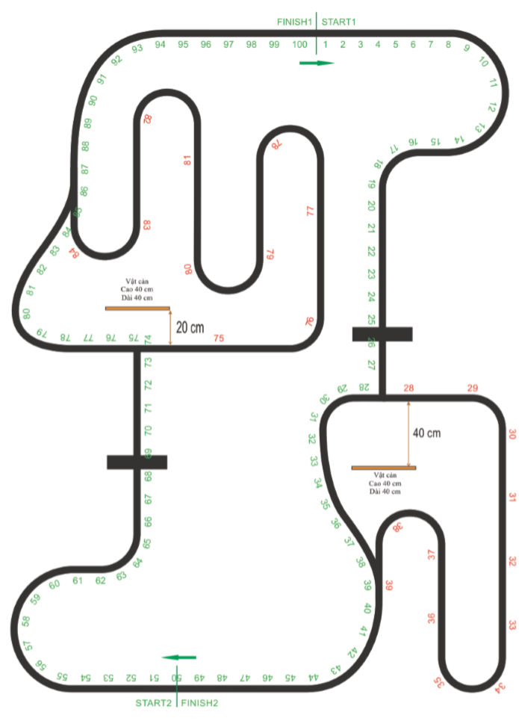
6. Thông tin liên hệ:
Mọi thắc mắc về đề thi, thí sinh cần liên hệ với BTC để được giải đáp sớm nhất.
Mọi thắc mắc, vui lòng liên hệ theo thông tin sau:
6.1. Email: bổ sung sau
Thí sinh soạn email có tiêu đề như sau:
[Xerobot LTT2019] Hỏi về đề thi
6.2. Hoặc để lại câu hỏi trên fanpage của CLB Điện – Điện tử:
https://www.facebook.com/LTTeesc/

